桃園市立大有國民中學110學年度第一學期第二次評量試卷
年 級 | 九 | 考 試  科 目 | 公民 |  |  | 命 題  範 圍 | B5：L3、L4、  地方政府  政治參與與選舉  民法與權利救濟 | 作 答  時 間 | 45分
班 級 |  | 姓 名 |  | 座 號 |  | 分 數

一、選擇題(每題2分)
- 「市場」是交易發生的場所，據此定義，以下何者並非市場？
(A)誠品網路書店 (B)火車站裡的自動販賣機
(C)大有國中的合作社 (D)桃園市立圖書館
- 小丸子今天早上做了下列幾件事：(甲)吃了從麥當勞買來的漢堡、可樂；(乙)看電視購物台買了個好神拖把； (丙)跟國泰人壽買了一張旅遊險； (丁)用媽媽種的有機蔬菜打了一杯蔬菜汁喝。。請問 :小丸子在無形市場完成的交易為？
(A)乙、丙 (B)乙、丁
(C)甲、乙、丙 (D)甲、乙、丁
- 承上題，小丸子消費的產品中，屬於財貨有哪些?
(A)甲、乙、丙 (B)乙、丙、丁
(C)甲、丙、丁 (D)甲、乙、丁
- 如果根據交易場所的型態區分，以下哪一個市場的類型與其他三者不同？
(A)求職網站 (B)巷口的雜貨店
(C)果菜批發市場 (D)大型量販店
- 下列各種產品中，何者屬於無形的勞務？
(A)茶飲店的本週特價品葡萄柚綠茶
(B)熱水器與瓦斯爐都需要用到的天然瓦斯
(C)麵包店每天上架的新鮮麵包
(D)快遞員工於24小時內快速送貨
- 在現代社會中，有無數的生產者在蒐集生產資源，大量製作產品在市場上銷售。以下何者是此行為帶來的好處？
(A)能降低每個產品的生產成本
(B)能讓消費者免費取得產品
(C)能讓消費者也賺取部分利潤
(D)能讓生產資源循環再生
- 現代人為了滿足日常生活所需，大多是透過市場交易取得。根據經濟學的原理，對一個消費者而言，下列何者是對自己最有利的交易？
(A)付出資源最多 (B)得到的報酬最少
(C)買下所有的產品 (D)取得效用最大的產品
- 從經濟發展的角度而言，下列哪一項不是促成「交易」出現的原因？
(A)人口較多，生活更穩定
(B)個人的時間和精力有限
(C)對於日常所的物品需求較少
(D)對生活品質要求較高
- 淑娟到菜市場買了三條魚，秤重後老闆告知總共780 元，淑娟認為太貴了，要求老闆算便宜一點。請問：市場上商品的價格是由誰決定？
(A)消費者 (B)生產者
(C)政府統一定價 (D)買賣雙方
- 新聞報導：「化妝品傳出漲價的消息，共有六大品牌有意調漲價格。」林小姐一聽到這個消息，趕緊去購買了許多化妝品存放。根據上述內容判斷，影響林小姐消費行為的主要因素為下列何者？
(A)商品價格 (B)預期心理
(C)消費者偏好 (D)所得水準
- 發財公司舉辦50週年園遊會，園遊會當中有人（甲）排隊領取公司所發放的紀念品，有人（乙）在美食區搶購最新出爐的奶油麵包。另一端的服務臺前，大家（丙）搶著和前來助勢的歌星們合照，另一頭（丁）促銷發財公司最新產品的攤位更是大排長龍。請問：以上哪些資源的取得，會受到「看不見的手」所牽引？
(A)甲乙 (B)乙丙 (C)甲丙 (D)乙丁
- 在一個實施自由經濟制度的國家中，商品的價格由生產者與消費者共同決定。下列哪一個案例符合上述概念？
(Ａ)故宮博物館門票 (Ｂ)國民年金保險費
(Ｃ)流行服飾的價格 (Ｄ)交通違規罰款金額
- 某國因為風災肆虐導致葉菜類收成量銳減，該國總理為安定人心，頻頻喊話，並提出下列四種對策。依據內容判斷，哪些對策會直接影響「供給」面？
(Ａ)甲乙 (Ｂ)甲丁 (Ｃ)乙丙 (Ｄ)乙丁
甲、鼓勵民眾食用根莖類蔬果來取代
乙、進口國外農產品以因應
丙、獎勵農民增加生產
丁、呼籲民眾兩個月內減少購買葉菜類蔬果
- 台電表示由於夏季尖峰時間發電成本較高，理應回歸使用者付費，故要調高夏季電價。請問，下列敘述何者有誤 ?
(Ａ)以價制量，降低用電供給量
(Ｂ)民眾可因此減少用電量
(Ｃ)電價是由有形之手制定
(Ｄ)可使民眾更珍惜資源
- 士林「好大雞排」老闆為了增加獲利，採用下列幾種做法。請問：哪些做法可以增加銷貨收入？(甲)裁減2名工讀生(乙)舉辦買二送一的促銷活動(丙)延長營業時間至凌晨1點(丁)遷移到租金較便宜的店面
(A)甲乙 (B)乙丁
(C)乙丙 (D)丙丁
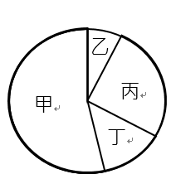
- 金賺公司在銷售報生中提到，其產品的販售所得利潤高於生產成本，而生產成本中又以薪資最高，設備其次，土地租金最低。若右圖為銷售報告中該產品的銷貨收入比例圓餅圖，根據上述内容判斷，設備應標示於圖中哪一區塊?
(A)甲 (B)乙 (C)丙 (D)丁
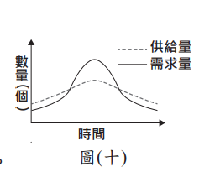
- 右圖是甲產品在固定價格下，於某段期間的供需數 量圖。若以粗黑線 ( -- )表示實際交易數量的曲線，則由 圖中內容判斷，下列何者最可能是甲產品的交易情形？
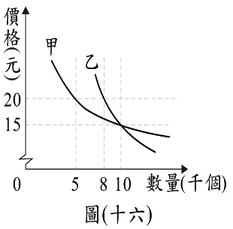
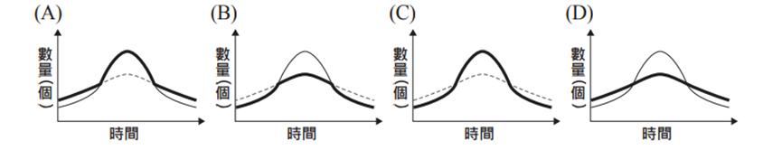
- 右圖是根據市場調查結果所繪製出的需求曲線圖，某公司打算藉此結果為甲、乙二種不同產品訂價。若此公司隨時有足夠產品可供應市場所需，則依圖中內容判斷，該公司採用下列何種價格組合的銷貨收入最高？
(A)甲、乙產品皆為15元
(B)甲、乙產品皆為20元
(C)甲產品15元，乙產品20元
(D)甲產品20元，乙產品15元
- 小圓便當店每天僅製作400份便當，每份成本50元，售價60元，為了保持品質，當天沒賣完的便當會全部丟棄，右表為近日消費者對該店便當的需求狀況。根據表中資料判斷，下列何者正確？
(A)總收入為90000元
(B)共賣出1600份便當
(C)5月3日獲利4500元
(D)總生產成本為85000元
- 在市場競爭的過程中，不同的商家往往要各顯神通，找出增加經營績效最好的策略。在眾多的競爭策略中，下列何者是最常被使用且效果顯著的方式？
(A)提供折扣優惠 (B)提供特色商品
(C)與其他廠商策略聯盟 (D)從事公益活動
- 對於市場中的生產者而言，下列何者屬於「非價格競爭」的商業活動？
(A)超商推出滿額集點兌換周邊產品
(B)夜市攤位宣稱跳樓大拍賣，買一送一
(C)速食店推出點套餐，飲料無限續杯
(D)購物網站推出光棍節購物滿五百免運費的優惠
- 下列是四個生產者常見的商業競爭策略，下列何者採用的競爭方式與其他三者不同？
(A)車商推出新車可分期付款0利率的優惠活動
(B)便利商店提供網路購物到店取貨付款的服務
(C)便利商店提供客戶繳費、購買票券等便利措施
(D)通訊行提供客戶手機延長保固保障
- 在下列四種市場上常見的商業競爭策略中，哪一項並非以直接增加銷貨收入為目標？
(A)同系列商品第二件五折
(B)店鋪搬遷到租金較便宜的巷弄裡面
(C)套餐飲料可無限續杯
(D)便利商店的即期品半價優惠
- 學者應邀到企業演講，提出下列的意見：「……企業在行銷活動中，應做誠實的廣告，避免欺騙消費者……在新技術發展完成後，若有調整人事的必要，應改變過去研發計畫一結束，就將研發人員解僱的慣習。」請問：學者的意見，最有可能是建議企業以何種方式來進行競爭？
(A)停止價格競爭 (B)提升企業形象
(C)鼓勵創新研發 (D)推動社會福利
- 在臺北如果想買3C產品，許多人往往會想到光華商場，那裡相關店家眾多，消費者可以貨比三家，往往有機會找到優惠價格，或是爭取到更多贈品或服務。據此判斷，光華商場對3C產品而言，屬於何種競爭型態的市場？
(A)缺乏競爭 (B)低度競爭
(C)高度競爭 (D)惡性競爭
- 在交易市場中，若販售同一件商品的店家愈多，愈容易出現下列何種情況？
(A)服務品質變差 (B)商品價格變低
(C)消費者的選擇變少 (D)生產者的利潤變高
- 某些商品基於自身或外在條件的影響，往往形成激烈的市場競爭。促成這些商品形成高度市場競爭的原因，最可能是下列何者？
(A)生產成本高昂
(B)政府以嚴謹的法令規範經營條件
(C)產品的進入門檻不高
(D)產品的利潤不高
- 小蓉在購買到瑕疵品時,可以在7日內要求換貨或退錢,這樣的規定應該會出現在下列那一個法律中?
(A)民法 (B)消費者保護法
(C)商品標示法 (D)公平交易法
- 「杉菜在夜市裡經營一個專賣黑糖奶茶的攤位，由於口味獨特，所以生意非常好，但經過了一段時間，在同一個夜市裡出現了另外一個販售黑糖奶茶的攤位，隨後又出現第三家、第四家賣黑糖奶茶攤位。」依據上述情形判斷，下列何者錯誤?
(Ａ)杉菜家的銷貨收入會因此減少
(Ｂ)該夜市黑糖奶茶店的競爭程度高，加入門檻較高
(Ｃ)消費者可因此買到更便宜的黑糖奶茶
(Ｄ)杉菜販售的商品屬於有形的財貨
- 上表是僅列出超市中販售較佳的數家牛奶品牌整理成比較表格。從表格中，可觀察到哪一種現象？
品牌 | 甲牌 | 乙牌 | 丙牌 | 丁牌
價格 | 最貴 | 適中 | 適中 | 最低
特色 | 時尚瓶身設計 | 歷史最悠久 | 口感柔順滑口 | 味道鮮醇濃郁
(A)售價偏高，市場競爭無挑戰性
(B)獲利豐富，市場競爭出現獨占
(C)出現眾多廠商，市場競爭多元
(D)數量選擇稀少，市場競爭激烈
- 有民眾投訴某瓦斯防震器廠商藉社區摸彩、宣傳名義，隱藏業者身分和商品價格，不當銷售瓦斯防震器，經政府相關單位決議，此行為已嚴重影響交易秩序，將處以業者200萬元罰鍰。此政府相關單位應為下列何者？
(A)消費者保護處 (B)消費者文教基金會
(C)行政法院 (D)公平交易委員會
- 李小姐在大賣場購買知名食品公司生產的餅乾，不久後電視新聞報導該品牌餅乾使用過期原料。李小姐可根據哪一法律規定，憑購買發票要求退款?
(A)民法 (B)食品衛生法
(C)商品標示法 (D)公平交易法
- 小德在家電行購買一臺液晶電視，但卻在沒拆封前反悔想要換貨。關於小德的消費行，下列敘述何者正確?
(A)除非商品有瑕疵,否則不可要求店家換貨
(B)小德可以依《消費者保護法》要求退換貨
(C)不適用7天猶豫期,但未拆封，仍可退貨
(D)適用7天猶豫期的規定，可要求店家退貨
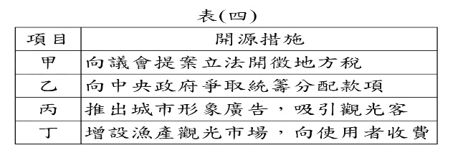
- 阿明當選市長後，他發現市政府的財源嚴重不足，恐影響市政運作，於是設法開拓財源，右表是他的開源措施，其中何者是藉由公共造產方式達成目的？
(A)甲 (B)乙 (C)丙 (D)丁
- 花蓮縣境內有許多高山，隨著近年登山活動日益盛行，轄內的登山意外事故也隨之增加，每次搜救工作常須動員大量人力、物力。為因應此情況，該縣已通過自治條例，將對擅入管制區的民眾處以罰鍰，且若發生山難事故，當事人須自行支付搜救費用。根據上述內容判斷，下列敘述何者正確？
(A)文中通過規定的機關為立法院
(B)文中通過規定的機關為縣議會
(C)違規遭處罰者是負起民事責任
(D)違規遭處罰者是負起刑事責任
- 我國某鎮鎮長表示：「鬧區停車位並未收費，因而被部分民眾長期占用，導致購物、洽公的民眾常在找不到停車位的情況下，隨意違規停車，對街道景觀與交通安全造成影響，所以有必要實施停車收費政策。」根據上述內容判斷，下列何者正確？
(A)文中新政策的實施將使地方稅收增加
(B)新政策內容屬於地方自治的安全衛生
(C)文中行政首長的參選年齡門檻為三十歲
(D)立法院依法有權可監督新政策的實施
- 有關地方政府的水平分權，下列地方政府人員與其所代表的權利配對，何者正確?
(A)區域立委、立法權
(B)台南市議員、行政權
(C)花蓮市議員、立法權
(D)苗栗縣縣長、行政權
- 近來許多地方政府重新整頓閒置空間，每逢週末舉辦藝文活動，並對外進行攤位招商，有時還搭配煙火秀吸引遊客。由於此舉易造成周邊交通壅塞，加上地方財政困窘，因而輿論對此作法有諸多批評，但不少地方政府仍持續舉辦相關活動。下列何者最可能是上述地方政府作為的目的？
(A)籌措地方自治財源 (B)提供人民社會福利
(C)維護自然環境資源 (D)保障民眾言論自由
- 我國政府為減少選務經費的支出，並節省選民為了投票而花費的時間，可能會合併某些公職人員選舉於同日舉行。若某年同日舉行二項公職人員選舉，小剛進了投票所後，依法共領取了三張選票，下列何者最可能是此次選舉所產生的公職人員？
(A)縣長、縣議員
(B)立法委員、立法院院長
(C)總統、立法委員
(D)直轄市市長、直轄市市議員
- 大強今年28歲，從小生長在南投市。對公共事物充滿熱情，決心投入政壇，參加選舉。請問:下列哪一個公職選舉大強不能參選?
(A)南投市長 (B)南投縣議員
(C)南投市議員 (D)南投市三和里里長
- 1893年，紐西蘭國會通過法案，讓成年婦女擁有投票權，成為全球第一個賦予女性投票權的國家。上述舉例，符合我國投票的哪一種原則?
(A)普通 (B)平等 (C)直接 (D)無記名
- 剛滿35歲的致遠投身公職長達12年，他當過連續三任的公職人員，最近一次的選舉，他以該選區第二高票的得票率當選。致遠投身公職的經歷順序最可能是下列何者?
(A)鄉民代表、鄉長、立法委員 、縣長
(B)村長、鄉長、縣長、縣議員
(C)市民代表、縣議員、縣議員、縣長
(D)鄉長、縣長、縣長、縣議員
- 小宇開車不慎撞到路上的機車騎士，機車騎士住院數日後傷重不治，小宇因此遭檢察官提起公訴，再加上高額賠償金的問題，為此小宇向律師尋找求法律諮詢。針對這次車禍衍生的民、刑事訴訟，律師最不可能提供小宇下列哪一項建議？
(A)醫療所需用可與被害者家屬進行和解
(B)車輛維修費用可與被害者家屬進行調解
(C)此刑事訴訟程序可在法庭上和解而終止
(D)此民事訴訟案件可向調解委員會聲請調解
- 甲、乙、丙三人在同一年先後將戶籍由新北市土城區遷到澎湖縣馬公市， 但到了當年十二月進行地方公民投票時，依法三人中卻只有二人具有投票資格。若僅考慮設籍時間對投票資格的影響，這三人遷入馬公市的時間最可能為下列何者？

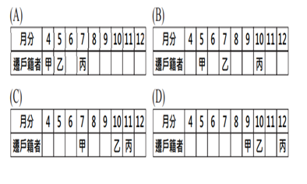
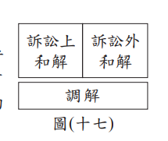
- 右圖顯示出我國權利救濟管道中的三種途徑，但三者 的法律效力並不完全相同，若將圖中「與法院最終判決有相同效力的權利救濟方式」之區塊全部上色，則上色後的圖形應為下列何者

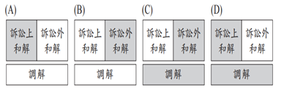
- 在現代社會中，許多人習慣使用信用卡消費，但社會新聞中常看見持卡人過 度消費，卻無力向銀行繳納刷卡費用的報導。根據我國法律規定，上述銀行所能採取的權利救濟途徑，與下列何者所能採取的權利救濟途徑最相近？
(A)違反交通規則遭警察開立罰單
(B)離婚時母親不滿父親取得兒女監護權
(C)不服法院對於土地徵收處分的判決
(D)向政府申請建築執照卻遭到拒絕
- 下表為我國某地區在一段期間內發生的各類訴訟案件統計 若阿哲擔任該地區公所的調解委員，能夠調解的案件都一定會先調解，他可能調解的案件數量根據表中資料判斷，下列哪一項推論最合理？
(A)110件 (B)150件 (C)170件 (D)175件。

- 18歲的小蔡買了新房子，並完成相關手續，父母知情後雖不同意，但買賣契約仍然有效；19歲的雯雯買了昂貴的名牌包，但因某些原因，此交易行為無效。根據上述內容判斷，文中二人的情形最不可能是下列何者？
(A)雯雯遭受了監護宣告
(B)小蔡的婚姻狀況為已婚
(C)雯雯屬於限制行為能力人
(D)小蔡屬於限制行為能力人
民生物價漲不停 政府將主動立案調查
針對近期民生物資漲價消息頻傳，「甲機關｣於22日表示，雖然近期有原物料價格上漲因素，但若有業者趁機聯合漲價、異常囤積及意圖哄抬等破壞市場供需功能運作，即屬違法聯合行為。為維護交易秩序與消費者權益，政府絕對依「乙法｣開罰。最高得處新台幣5,000萬元罰鍰；若情節重大，還可依同條文第2項規定，處違法事業上一會計年度銷售金額10%以下罰鍰。
- 文中的「甲機關｣及「乙法｣分別為下列何者?
(A)消費者保護處、消費者保護法
(B)消費者保護處、公平交易法
(C)公平交易委員會、公平交易法
(D)公平交易委員會、消費者保護法
- 依據上文，業者所負的法律責任為何?
(A)民事責任 (B)刑事責任
(C)行政責任 (D)道義責任

